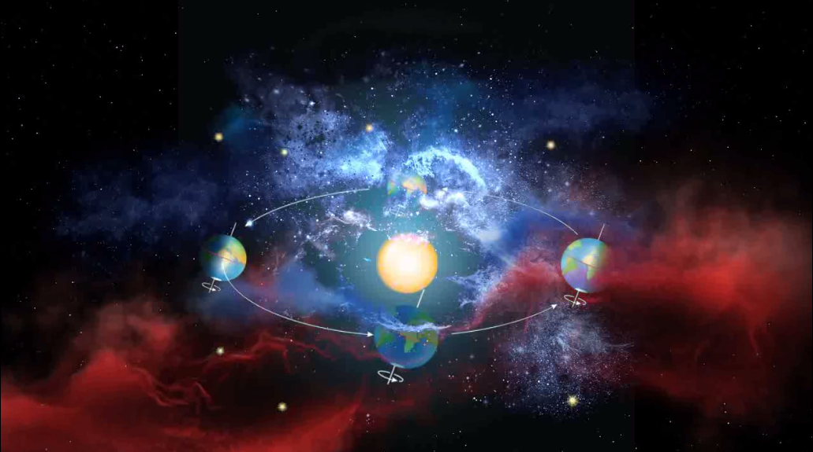
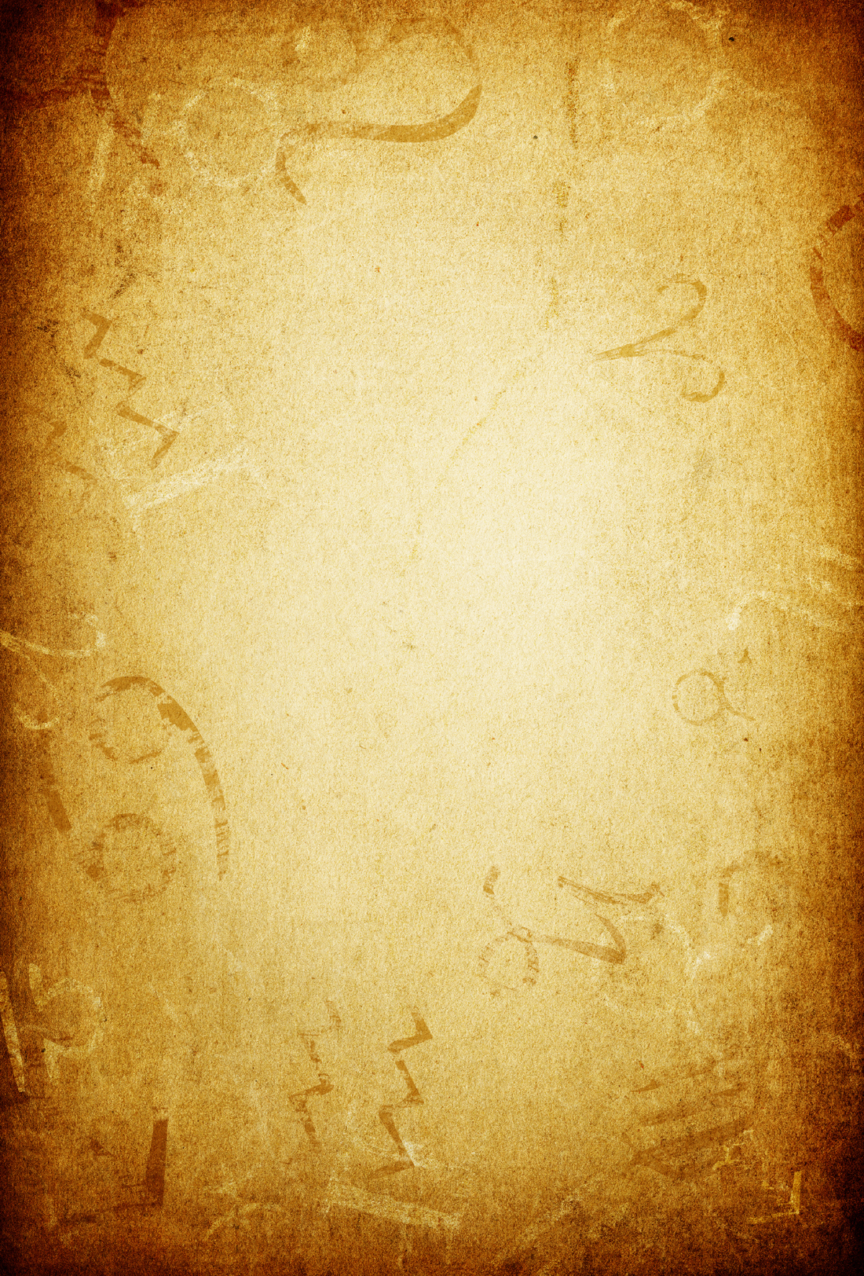
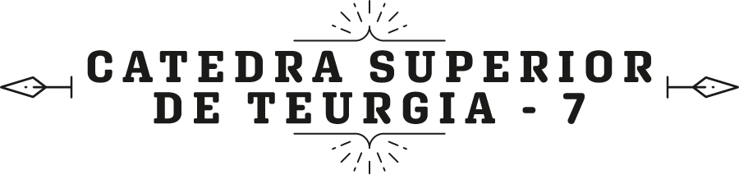




Por el V. Maestro T. A-O Domingo Días Porta

Pregunta de la lección anterior, 238 – Estudio de la Ceremonia Cósmica:
L
a Oración Universal (de las 33 Taus).
—Maestro, esa oración que usted dice, la primera, en francés, ¿por qué?, entonces, uno no entiende.
Maestro. — La Iglesia Católica antes hacía las misas en latín, pero la gente no entendía, entonces, ahora se dice en el idioma […].
—Entonces, ¿por qué esa oración se dice en francés?
[…] Ah, lo que pasa es que tenemos […] estudios, hay cosas que se conservan en su idioma original porque […] el sonido, el sonido de poder, ya hemos hablado de lo que es la palabra como un símbolo de una idea que uno tiene y la transforma en palabra, es un sentimiento que uno tiene y lo transforma en palabra, es un pensamiento de un conocimiento […]. La gente generalmente no analiza el sonido de la palabra […]. Dicen “felicidad “… y no, en ese momento no llega la diosa de la felicidad, el poder de la fe, etcétera, porque ha perdido el sonido, la palabra.
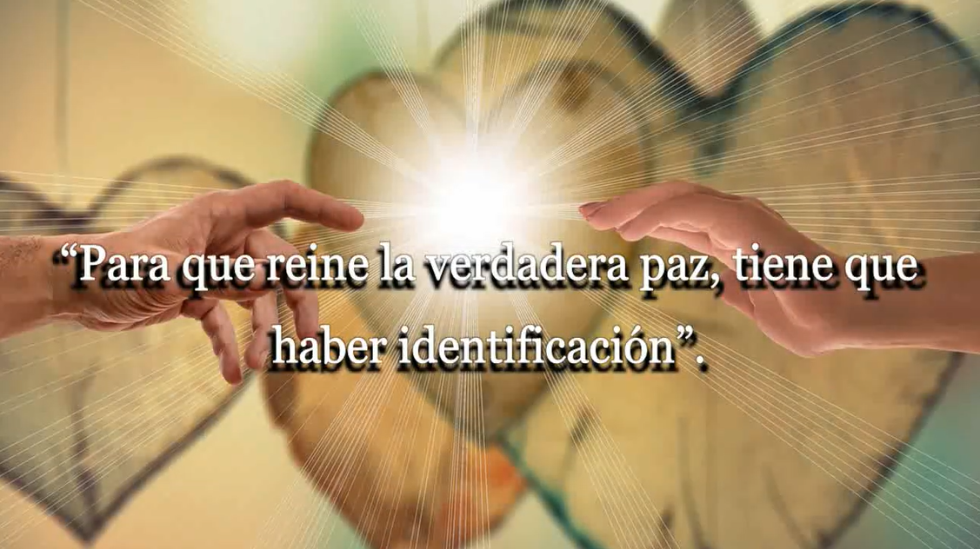
Entonces, en estos estudios sagrados, nosotros conservamos ciertos sonidos antiguos, como es el latín, sánscrito, hebreo; y, en nuestra cultura de América, pues, también tenemos esa tradición y conservamos por ejemplo nuestro saludo in lak’ech… a lak’en, en maya; viene de la Tradición Iniciática maya. Ese saludo maya, yo le pedí al maestro maya Domingo Martínez Paredes, que él era profesor de cultura maya en la UNAM, en la Universidad Autónoma de México, le pedí un saludo para MAIS y él me dio In Lak’ech, A Lak’en, sin explicarme, pero yo investigué y entonces ya comprendí la profundidad de esa expresión; yo soy tú… tú eres yo, esa es la base de la paz. Si yo te ofendo, me estoy ofendiendo; si yo te grito me estoy gritando; yo te busco pelea, me estoy haciendo daño yo mismo; para que reine la verdadera paz tiene que haber esa identificación y no poner paredes, fronteras; una cosa eres tú y una cosa soy yo, no, dejarse de ese afán de buscar guerra, de buscar pleitos.
Bueno, la Oración es al Demiurgo [de las 33 Taus], Demiurgo es una palabra de origen griego que quiere decir “el hacedor de los mundos”, o sea, DIOS en función de Creador, DIOS tiene muchas funciones, función de amor, función de paz, función de esto… Es infinito, no tiene límites, no podemos decir: “DIOS es solamente esto…”, no, ÉL no tiene límites, no tiene fronteras, ÉL no es como ustedes, que ponen limites, ÉL es abierto.
Bueno, el Demiurgo también se traduce como Alma Universal, el don de vida que tenemos nosotros, porque el poder creador de DIOS está dentro de cada uno de nosotros, DIOS no solamente está fuera, está dentro, dicen que DIOS está en todas partes, está dentro de cada uno de los seres humanos y de todos los seres vivos. Hay una… la esencia, lo que nos hace seres pensantes, buscadores de la verdad, la felicidad, etcétera; esa chispa de luz. Está en nosotros y que a la materia le da una forma viva.
Bueno, la Oración empieza diciendo: Oh! Dèmiurge, ècoute moi: ¡Oh! Demiurgo, escúchame. El francés no es un idioma antiguo, un idioma sagrado, es una lengua de uso común, igual que el español, pero, en el francés, que viene del latín, resulta que la pronunciación no es del latín sino que viene de idiomas de los iniciados druidas [sacerdotes de los antiguos celtas], cuando la gente en Europa vivía en la selva (el Amazonas de aquí), ellos tenían una Orden, la Orden de los Druidas, sabios, y el pueblo que seguía a los maestros druidas, eran los celtas, que tenían su idioma. Ese idioma, como ya no se habla, se conserva solamente como el latín, la parte sagrada. y, ese sonido pues, dice ¡Oh! Demiurgo, pero en francés se dice “Oh! Dèmiursh”. Está escrito ècoute moi, pero en francés se pronuncia “ècut moa”. La “e” [de Dèmiurge] no se pronuncia; ècoute, “ou”, suena u; Oh! Dèmiursh, ècut moa; moi suena “moa”, moi no, moa. ¡Oh! Demiurgo, escúchame… Ahí creamos, al empezar la Ceremonia creamos un puente, “escúchame lo que te voy a decir, no te voy a estar pidiendo dinero, pan, salud, etcétera”, no. El Demiurgo dirá, “a ver qué es lo que quiere”.
“Demiurgo Eterno, Demiurgo infinito…”, eso ya es conocido, DIOS es eterno, aunque la gente no puede explicar qué quiere decir eterno […] acepta. “Demiurgo Único…”, no hay otro dios, solo DIOS. Lo que se llama los dioses, son los poderes de DIOS, invocamos tres nombres de DIOS, que parece que fueran tres dioses. ¿Cómo es el primero? Vav He Vav (והו) […] que quiere decir “DIOS exaltado y elevado por encima de todas las cosas”. Ahí hay una clave muy profunda, uno debe amar a DIOS por sobre todas las cosas, sobre todos los seres, y no crear un falso ídolo, “No, yo te amo más a ti que a DIOS”, usan falsos ídolos, eso quiere decir, por ejemplo, […] Dios elevado y exaltado que le corresponde un salmo, el Salmo 3, vers. 4 y tiene una fórmula que uno debe practicar.
Bueno, entonces, luego dice: Fors, Yustis, Amor; ed moa [Force, Justice, Amour; aide moi] “Fuerza, Justicia, Amor; ayúdame”. Cada vez que uno —hablando pues de la dualidad de DIOS—… uno se mete, ahí podemos tener esa conexión. “Tú que eres llama, Tú que eres fuego, Tú que eres luz; protégeme”. Estamos pidiendo cosas espirituales. La llama, no del fuego destructor sino la llama del Fuego Creador, como en la cocina, uno crea alimentos […] fuego. “Tú que eres llama, Tú que eres fuego, Tú que eres luz…”, al revés es como funciona ¿no? De la luz viene el fuego y el fuego produce llama, pero, desde el punto de vista humano, nosotros vamos del efecto a la causa; de la llama al fuego, a la luz protege “Tú, sustancia espiritual y eterna…”. Porque DIOS en su múltiple manifestación, el produce una sustancia, que es la Ley, “… sustancia espiritual y eterna…”, que uno puede inhalar, uno puede beber. “Ser perfecto, ingenerado…”, ingenerado quiere decir que no tuvo origen, ÉL no está amarrado al tiempo, nosotros somos seres del tiempo, nacemos y morimos, pero ÉL no está atado al tiempo.
Ingenerado… Inmutable [immuable], ÉL no cambia, un día está alegre, el otro día está enojado. Cuando se habla de el enojo de DIOS, es cuando él toma medidas, para nosotros está enojado. Está tomando medidas porque ese pueblo perdió un […] es grosero, vicioso y enfermo, hay que jalarle las orejas, pero ÉL se mantiene sereno, […] jalarles las orejas… ¡está enojado hermano! DIOS… se enoja.
“Eres [que es] sin comienzo [principio], sin medio y sin fin”. El espacio tampoco tiene un punto de partida, un punto de llegada, somos humanos, nosotros, que estamos atados al tiempo y al espacio.
“Y, que eternamente se engendra a sí mismo”. ÉL no tuvo engendro, no fue creado un día, pero, ÉL se engendra a sí mismo, quiere decir, se renueva, no es un viejito paralítico, etcétera, no, tiene una eternidad. Millones de años, muy chiquito para ÉL, constantemente se regenera, se renueva.
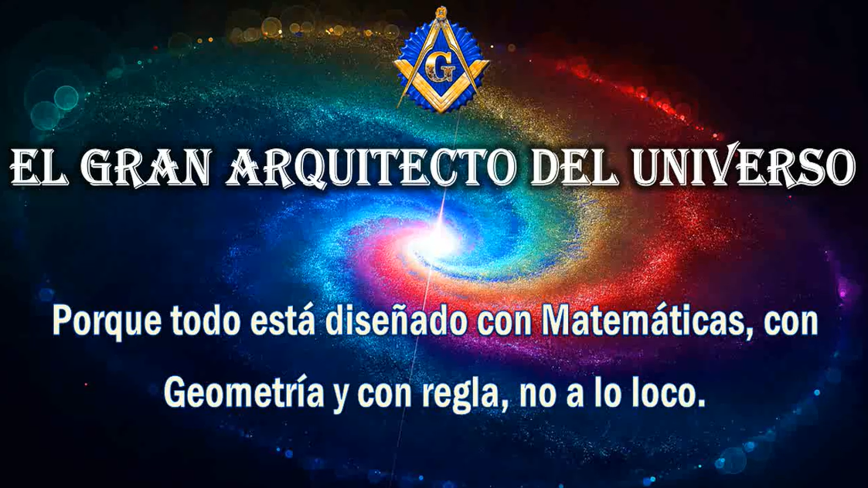
“Tú Arquitecto Sublime”, en la masonería decimos “El Gran Arquitecto del Universo”, porque todo está diseñado con matemática, con geometría, con regla; no a lo loco. “Tú Arquitecto Sublime, que por efecto de Tu Voluntad sacas de la nada todo el Universo”. Ese es un aspecto del poder de DIOS, como un mago, así como el mago de repente, de la bolsa saca un conejo, luego saca una pelota, luego… Él imita [el mago] el poder divino para hacer un truco, pero DIOS no, DIOS es un mago de verdad. Como los Reyes Magos, más que los Reyes Magos. Y saca lo que estaba en la nada —la nada no es un vacío, eso tiene su estudio— “Qué estaba haciendo hijo?” “¡Nada, mamá!” Nada… Nada quiere decir que se está comiendo un caramelo a escondidas, hay algo en la nada.
Tu eje y polo del cosmos. Es como la Tierra tiene un eje, el polo norte y el polo sur. Él se constituye en eje y polo de todo lo que acontece. Polo porque usa la lay de polaridad: día-noche, hombre y mujer, grande y pequeño, caliente y frio, etc. Y eje porque une los dos polos; caliente y frio es lo mismo, pero tiene un estado caliente y un estado frio, como el agua luego esta caliente y luego fria; cuando esta caliente pero se va enfriando. Eje y polo del cosmos, infinito eterno e increado. El cosmos infinito tiene el don de DIOS; la obra tiene la característica del actor de la obra. Si el poeta está triste, compone una poesia triste, si está alegre compone una poesia [alegre]. Si Dios es infinito, su obra es infinita, si Él es esterno, su obra es eterna, se puede acabar una civilizacion, un planeta, un sistema solar, una galaxia, pero la creacion sigue y sigue y sigue.
Lo que dicen en la India, el día de Brahma y la noche de Brahma. El día de Brahma, día de DIOS, donde existe todo y nosotros vemos con los ojos, “eso es obra de DIOS”, DIOS ve su creación a través de todas las creaturas que tienen ojos; ÉL está allí. La hormiguita dentro del… DIOS está viendo con los ojos de la hormiguita, cómo hacen su ruta, y allí se entretiene. Y así, el ser humano, DIOS está viendo, a través de nuestros ojos.
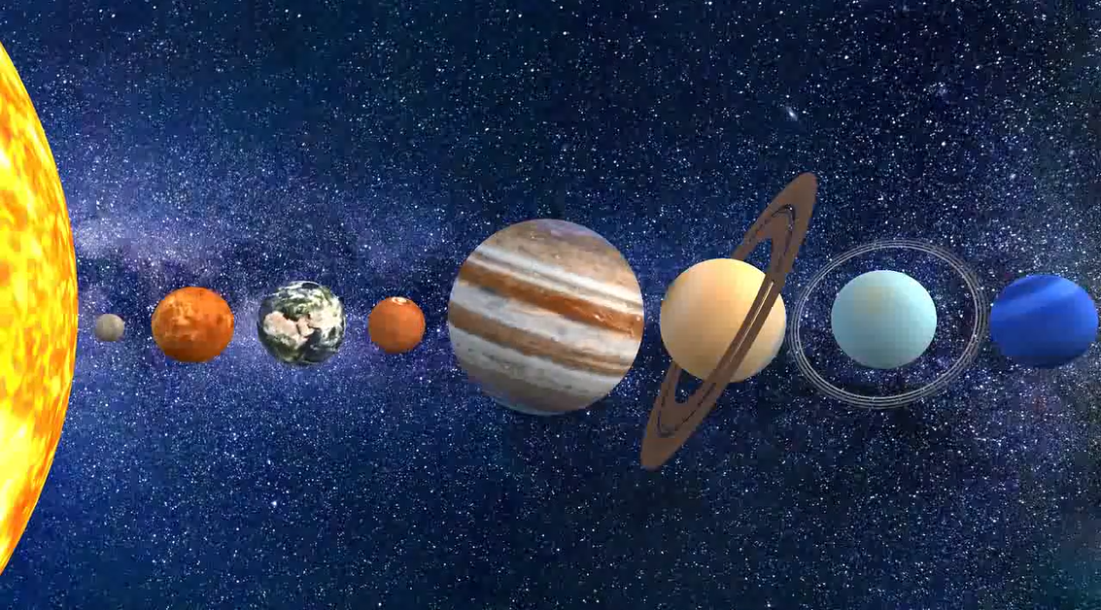
“Tú, causa original y permanente de todas las cosas…”. ¿Cuál es la causa del árbol? “¡Una semilla!” No, eso es un intermediario, eso viene desde DIOS, la ciencia generalmente aplica el cómo; cómo funcionan las cosas, pero, no explica el porqué. Por qué se mueven los astros, explican el movimiento de los astros pero no saben por qué. Se mueven los astros porque no se caen, de tanto dar vuelta y vuelta, se marean y se cansan, se […] el porqué, se sostienen.
“Tú, dueño y estabilizador de los mundos…”. ÉL mantiene el equilibrio universal. “Tú, Maestro de las entidades de los tres mundos…”. El verdadero Maestro es DIOS, un maestro humano es un intermediario, porque el ser humano, corrientemente no ve a DIOS, no lo oye. Entonces, DIOS pone… Delega su maestría en un Maestro, o sea, una persona que va más adelante que nosotros y le abre los ojos y le limpia su Camino ¿no? Lleno de basura, contaminación.
“Tú, fuente inagotable de vida e inteligencia…”. La vida nunca se acaba, no existe la muerte, ninguna religión dice que DIOS es el autor de la muerte, todos dicen que es el autor de la Vida; y, la Vida es como decir DIOS, la Vida es eterna. La muerte… Se murió el día, sí, pero nació la noche, el día se volvió noche; se acabó el invierno, sí, pero viene la primavera. Estamos empezando hoy, equinoccio, la primavera.
Bueno, así va pues, la Oración, todavía falta la mitad. Más que una oración es una instrucción sobre cómo es que DIOS trabaja, qué es lo que ÉL hace, qué…, etcétera, qué características tiene. Esa oración, como el Padre Nuestro, que la dio el Cristo, es una enseñanza. La gente reza como un rezo, y más nada, pero no saben lo que hay en el Padre Nuestro; tiene esos estudios.

E
Quinoccio de Primavera
Hermanos y hermanas, hoy se hace una ceremonia como se hace los domingos, ceremonia mayor, está por caer el día del equinoccio. El 21 de marzo, generalmente todos los años, a veces el 20 de marzo, a veces el 22. Si hay un año bisiesto, se agrega un día. Celebramos el paso del sol, de estar inclinado hacia el sur, hoy está en todo el centro, luego se va yendo hacia el norte; viene el tiempo de calor. Aquí no sentimos mucho la diferencia, pero por ejemplo, en México, en EE. UU., en Europa, estuvieron pasando el invierno con grandes nevadas […] Hoy empieza la primavera y ya sale el sol con más fuerza, se va, llegando al Norte, llega hasta la estación del verano; allá en el norte hace un calor exagerado, hay personas que mueren asfixiadas por el calor. Además, estamos celebrando el comienzo del año VXXVI de la Era de Aquarius. La Era de Aquarius empezó en 1948, hoy estamos dando un paso más.
La Era de Aquarius va a durar dos mil años, igual que la Era de Piscis, que duró veinte siglos; se acabó en 1948. O sea que, un año más dentro de la Era de Aquarius, un paso más hacia la era. Todavía estamos con las costumbres de la Era de Piscis, todavía manda Piscis, pero, la Era de Aquarius, como decía el Maestro, el Hermano Mayor, está gateando, está empezando. Ya cuando se empiece a levantar, que no gatee, entonces, ahí viene el “merequetengue”, como dicen. Porque todavía estamos en la Era de Piscis, uno sale a la calle y, contaminación, ruido, gente enferma, hospitales, farmacias, manicomios, cárceles, cuarteles; la herencia del pasado. Pero, en la Era de Aquarius, en las aduanas de la era, no pasa contrabando, para que realmente se implante la Era de Aquarius. Nada de fábricas de armamentos y las armas que tengan los ejércitos, a convertirlas en materia prima para otra cosa, etc.
Pero, ahorita estamos en… La frontera entre Venezuela y Colombia, la frontera, hay una zona que ni es Venezuela ni es Colombia, están mezcladas las dos. Así entre EE. UU. Y México, lo mismo. Estamos en la zona intermedia, más grande la zona de la Era de Piscis y en la Era de Aquarius, comenzando a través de los poquitos que hacen casa, los apóstoles de la era ¿no? Que se hacen vegetarianos, dejan de tomar licor, para su propio bien y para el bien social. Entonces, un vocabulario correcto, que no ofenda, respetuoso; un amor que crezca, crezca, no que se acabe y se acabe… Y así, las cualidades del espíritu humano, no basta con el cuerpo sano. Los antiguos griegos decía: “Mente sana en cuerpo sano”… “Cuerpo sano en mente sana”. Todavía en la mente hay mucha basura, mucha contaminación, no tienen una idea clara de la vida, se confunden porque no sé qué pasa.
Y luego me escriben reclamando, “Maestro, la Era de Acuario es una era de paz, y, ¿por qué siguen las guerras entonces, dónde está la era de paz?”. Todavía no está implantada, no gobierna la Era de Aquarius, todavía manda lo de la era pasada. Esa guerra que hay ahora, es el último tumor de odio que la Humanidad tenía acumulado, guardado, aparentando que buscan la paz. Ya reventó el tumor, ¡qué bien!, diría el médico, ya está saliendo la contaminación, la basura, la pus, para fuera. De esta guerra ¿qué va a venir? Un reglamento para la paz internacional, para no volver a caer en eso. Y así, todas las fallas que la Humanidad está sacando hacia fuera, que antes disimulaba. “No Maestro, yo soy un Getuls, yo me porto… Yo soy un […] Sí, pero, en tus ojos yo veo lo que tienes por dentro, el que tiene grado es porque tiene muchos defectos eso tiene el grado. Es como en la universidad, “ya tengo el primer año de medicina”, es porque te falta mucho todavía, ni sabe lo que es medicina, ya estoy en el segundo grado de medicina, segundo año. Es porque te falta. Y, en el último año de medicina puedes caer, tienes que repetir otra vez.
Bueno, entonces pues, eso es lo que ocurre, la gente… Este año un paso más, vamos exagerando, “es que yo traigo”… dar un paso más para implantar la era de paz, la era de sabiduría. Sabiduría en el vivir, no en la memoria, no en hablar, tener títulos; sabiduría en el comer, en el dormir, trabajar, en el relacionarse con los demás; sabiduría en la conducta, en la manera de ver la vida. La gente se enreda y se angustia cuando ve las cosas, ellos no tienen sabiduría, no comprenden porqué pasan las cosas.
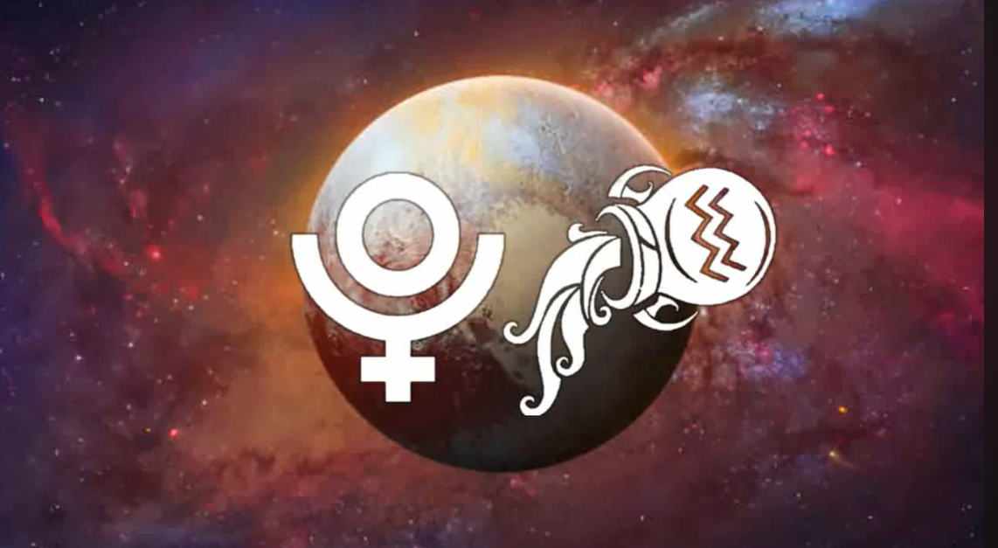
Este año, lo que yo considero importante por la entrada de Plutón al signo de Acuario, ya está en la orillita, al final de Capricornio, está como en el puente internacional, a punto de meterse en Colombia, ahí está Plutón, a punto de entrar al Aquarius. Eso trae la Ética, es lo que yo voy a implantar, la Ética Iniciática, estricta, no dejar pasar más ciertas cosas. Para eso […] el capítulo de la enseñanza del Mensajero de la Era, el doctor de la Ferrière, sobre la Responsabilidad, por eso, vamos a insistir en cada discípulo. No que el discípulo le exija al Maestro, no, el Maestro es el que exige al discípulo.
Entonces, tenemos el sol entrando al signo de Aries, feliz cumpleaños todos los nacidos en Aries. Y está allí Júpiter, en Aries, el regente de Piscis ante la era, ahora corregente, está un Aries, un fuego, están en quema las últimas basuras alojadas […] aparentando, “yo no fui”, “yo soy el bueno”, pero adentro hay mucha basura. Este paso del sol a Aries con motivo del equinoccio con el poder de Júpiter, Júpiter es el poder político, económico, religioso; todo eso va a ser purificado. En Piscis tenemos a Neptuno, el regente actual de Piscis, y sí el signo de la era pasada, signo de la religión, del poder religioso, poder político; pero, Neptuno trae “espiritualizar”, espiritualizar el poder religioso, político, económico, etcétera; social… Y está allí en Piscis, Saturno, el planeta del karma, metido en el signo de la Era de Piscis, metido en el mundo actual; el Señor del Karma, con la hoz, cortando toda la maleza […].
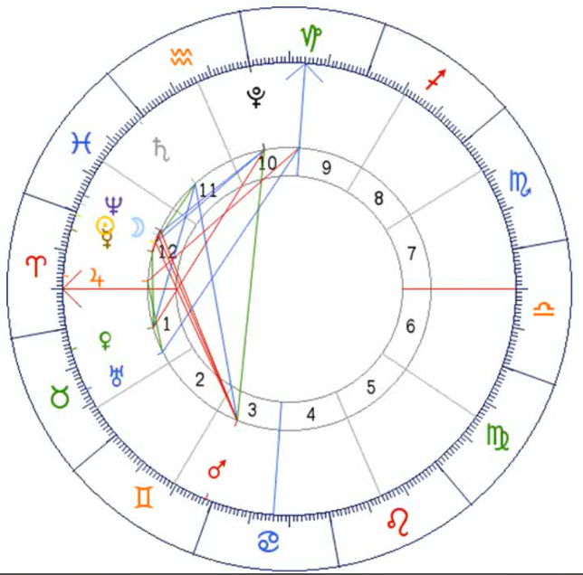
Y, está Mercurio, yo no sé si ya Mercurio, entró en Aries, pero ha estado en Piscis, también. Mercurio, es el planeta de la mente, el mensajero de los dioses, decían los antiguos, está más cerca del Sol, iluminando toda esa oscuridad que ha habido. En la actual Era de Piscis, socialmente todavía estamos en la Era de Piscis, la Era de Acuario es una esquina, un restaurancito vegetariano, aquí un instituto de yoga, pero, el 99 %... Piscis.
Tenemos a Urano, el que gobierna la Era de Aquarius, que gobierna Aquarius, está… ¿En qué signo está… Urano? Un discípulo de Iniciación tiene que saber. ¿Dónde está? Tauro. Urano, el regente de la Era. Y trae el poder de transformar, Uranio, el metal de la bomba atómica, mineral radioactivo. Urano es un […] solar bien transformador. Y Plutón, que está entrando a Acuario, él trabaja subterráneamente, por debajo. Por eso Plutón gobierna el volcán, el fuego de la tierra que está escondido, el petróleo lo gobierna Plutón […] Plutón entra a Acuario y por […] está conspirando, para tumbar todo lo viejo, todos los errores, vicios, angustias, odios, etcétera. Y, Urano, en Tauro, en el signo de tierra, signo fijo. Urano no es fijo, Urano viene removiendo, y entra al signo de Tauro que es un signo fijo, es como una contradicción ¿no? Un revolucionario pasando delante del cuartel, lo pueden descubrir, un conspirador.
Entonces, allí hay un movimiento interesante, el paso de Urano en Tauro. El otro planeta, ya vimos los planetas, lentos, que son los más fuertes, Júpiter, Saturno, Urano, Neptuno y Plutón. Luego hablamos de Mercurio que está en Piscis, Marte que está en Géminis y Venus está en Tauro, él está en su signo, se pueden despertar muchas pasiones. Tauro posesivo, es tierra, tú eres mi esposo y aquí me tienes que hacer caso, si no, ya sabes, la policía, tú eres mi esposo; así es Tauro, posesivo, un amor de esclavitud ¿no? No voltees, ¿a quién estás mirando? No es amor, es un apego que va dañando el amor. Pero, bueno, como también está Urano ahí, Urano allí junto con Venus y Tauro, Urano le está quitando, “déjate de cosas”, tú eres la Diosa Venus, recuerda, inspira de otra manera el amor.
Hay vientos pues, revolucionarios; pero, es un paso más, y, debido a esa posición de los planetas mayores que gobiernan pues, nuestra sociedad, vamos a poner por delante la Ética, las personas vayan quemando karma, saliendo de deudas, no justificar las deudas, no, eso no sirve; salir de todo lo que está pendiente. Para una verdadera iniciación, una elevación espiritual.
Bueno, pues eso es lo que quiero decirles, feliz año LXXVI. Aquí hay un verdadero comienzo del año, el 1.o de enero no pasa nada en la naturaleza, no es un comienzo científico. En cambio, el 21 de marzo se termina la época de invierno, las noches largas y días cortos, etcétera, y empieza el Sol a tomar calor, entonces, el comienzo científico del año es el 21 de marzo. Todo está en directo, el año pasado había cuatro retrógrados, echando para atrás, aparentemente, pero, eso creó un suspenso en muchas cosas, y este es el año de los desenlaces; en la vida personal, en la sociedad, en el país, relaciones internacionales, etc.
La tecnología.
Va a ser más rápido para que los que viven en las ciudades, de la gente apurada que ande con el cuento de que no tiene tiempo. Vaya a una aldea en la montaña y verá cómo el día dura cuarenta y ocho horas; ahí les sobra tiempo. No pierde el tiempo en el tráfico, no tienen que ir al banco, no tienen… Es una cuestión psicológica. Como estamos en la Era de Aquarius es la era de velocidad, Urano trae eso, ¡vuelo rápido! Ya no hace falta ir al correo a poner una carta, en un instante, ya mandaron un correo, un WhatsApp. Y eso ha llegado así ahora, pero, de manera pues, alterada, porque son ciudades materialistas. Esa velocidad la apura en el carro, la apura en una cola, esto, aquello… Que todavía son ciudades de la Era de Piscis, pero con cosas de la Era de Aquarius, ¡tecnología de la Era de Aquarius!, pero la manera de vivir, de Piscis. Le parece que el día dura menos, el mes dura menos; por ese desorden ¿no?
La ética.
El libro es una herramienta, no es una cosa pasiva, hay libros como un serrucho. Una biblioteca de serruchos: gratis, chiquito, bonito, feo; ahí no hace nada, el libro es una herramienta, uno tiene que enseñar a los niños cómo se maneja el libro, no leerlo porque se hacen eruditos, hablan muy bien pero no viven lo que aprendieron. Esa es otra cosa, la reeducación de la Humanidad, empezando por… ¿Qué dice el Maestre? ¿Para reeducar a la Humanidad? Por la célula familiar. Donde hay niños, donde ya no hay niños, entonces, el par de abuelitos reúnen los niños del vecindario, echan cuentos, los juegos… Pero hay orientación, ética: “nunca te burles de otro niño”, esto, aquello.
Ahora están yendo a la cárcel hasta ministros y coroneles, etc. Un país de corruptos ¿no? Un barco sin timón, ¿a dónde va a ir eso? Mucha gente creía que eran unos angelitos ¿Ah!, se portan muy bien, ya no hay corrupción. No, por debajo, lo que están haciendo en el Amazonas, ahí están acabándolo, en busca de oro, el gran negocio.
La religión mal entendida crea división, la religión es para unir. Re-ligar, re-li-gión; religar: volver a unir. Pero, en manos de gente corrupta, la religión daña, la política daña, el gobierno daña; reclaman y reclaman pidiendo mil pesos, “no, no hay dinero”, pero para los corruptos sí había un millón. Y se crea un pleito entre dos grupos del gobierno, un grupo se impuso, bueno, estás hablando, ¡a la casa! Pero, parece que fueran los angelitos […] Cualquiera… Es que no es cuestión de partidos, ideologías, es la falta de ética, de verdadera moral de un iniciado. Eso lo vemos en los instituto de yoga, para eso dan un curso de yoga, para preparar a la gente, pero, si los profesores de yoga no enseñan eso, sino puras posiciones del cuerpo, no están impartiendo el Yama y Niyama, la ética que la Era trae.
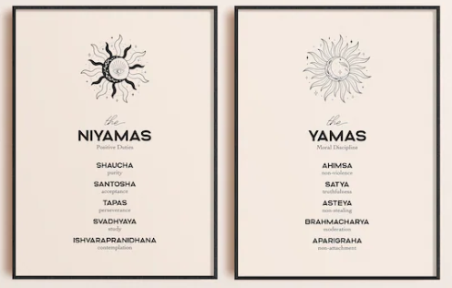
Lo primero, en un instituto de yoga, la ética; Yama y Niyama. “¡No, atrae más para el cuerpo, y la gente paga bien”. Es que no se trata del dinero, se vuelve corrupto el profesor de yoga, cuando quiere vivir del yoga, por eso cambia cosas, porque no le conviene, porque a la gente no […]. Se convierte, la clase de yoga, en una corrupción más, por conveniencia. No es el dinero, no importa el dinero, el discípulo tiene que olvidarse… Todo viene, te portas correctamente, te va llegando el pan, te va llegando lo que necesites, no ese afán. Yo no tengo sueldo, desde que recibí el grado de Gurú en 1971, no tengo sueldo; donativos que me dan. Entonces, voy a un país a visitar al grupo nuestro allá, organizan una cena vegetariana, ahí cobran bien, cobran y me dan un porcentaje; y así, por venta de libros. Nunca he tenido carencias, y así he levantado a mis hijos, entregado en cuerpo y alma; en 1971.
Cuando me fui de Mérida, yo era profesor de la universidad, y el Hermano Mayor me llamó a México y renuncié. Mis compañeros decían: espera tres años para que te jubiles y tengas tu sueldo. No, me está llamando mi Maestro, no puedo. Los discípulos que no tienen esa fe, por si acaso, tienen su “guardadito”. Si no funciona la fe, pues, qué van a avanzar en el Sendero, están pegados a la materia. Por eso, cada grado de iniciación, pone al descubierto las fallas del discípulo. Primer grado, primer chakra, ahí empieza […]. La función del maestro es el jalarle las orejas. Maestro, ya di una charla. ¡¿Una sola charla?! Debes dar charlas por lo menos una vez a la semana, cincuenta y dos charlas al año. Maestro, ya tengo una tiendita de […] ¿Una tiendita?, no, yo quiero un supermercado. Así se aguijonea al discípulo, él espera recibir un aplauso del Maestro, que le dé un premio, y el Maestro se siente insatisfecho, el discípulo […] a otro paso más…, a otro paso más. Es como el arriero […] burro terco […].
Cuando un discípulo desde el comienzo se entrega con plena fe, en tres años llega a la Luz. Cuando ponen peros, quien sabe, estará ahí de viejito, y quien sabe. ¿Por qué?, ¿por qué quieren ir a paso lento? La Iniciación viene para no perder tiempo, para acelerar. Pero cada discípulo tiene sus peros, sus disculpas, sus justificaciones, y a veces lo que hace es criticar al Maestro, para justificar sus defectos, sus vicios; lo critica. ¿Qué gana con eso?
Bien, así pues.

Cátedra Superior de Teúrgia, por el V. M. T. A-O Domingo Días Porta
Todos los Derechos Reservados

